Universidad Estatal de Bolívar (UEB)

Docente
Ing. Maricela Espín
Estudiante
Yahir Anthony Sacan Caiza
Materia
Aplicaciones Distribuidas

PLANIFICACIÓN PROYECTO LARAVEL - SISTEMA DE GESTIÓN DE AULAS

API RESTful para Gestión de Aulas Universitarias
Estudiante: Yahir Sacan
Framework: Laravel
Período: 3 de noviembre - 8 de diciembre de 2025
Proyecto: Sistema de Gestión de Aulas - Facultad Universitaria
DESCRIPCIÓN DEL PROYECTO

Sistema RESTful para la gestión integral de aulas universitarias que permite:
- Decano de Facultad: Control total sobre aulas, asignaciones, usuarios y reportes
- Coordinadores de Carrera: Gestión de aulas de su carrera, asignaciones y horarios
- Profesores: Consulta de aulas asignadas, reservas y registro de quejas/peticiones

CRONOGRAMA DETALLADO CON FECHAS

SEMANA | PERÍODO | FECHA PRESENTACIÓN | ACTIVIDADES | PRODUCTOS A PRESENTAR
SEMANA 11: PLANIFICACIÓN | 3-7 Nov 2025 | 14 de noviembre de 2025 | • Presentación de la planificación completa del proyecto  • Definición de la estructura de la API RESTful  • Definición de tablas de base de datos  • Diseño de roles y permisos  • Definición de reglas de negocio | • Documento: Sacan_Laravel-parte1.doc con planificación completa de 4 semanas  • Diagrama Entidad-Relación  • Matriz de roles y permisos
SEMANA 12: INSTALACIÓN Y CONFIGURACIÓN | 10-14 Nov 2025 | 14 de noviembre de 2025 | • Instalación de Laravel y configuración del entorno  • Configuración de base de datos MySQL  • Creación de migraciones para todas las tablas  • Creación de modelos Eloquent con relaciones  • Seeders para datos iniciales (roles, usuarios de prueba)  • Implementación de primeros endpoints GET | • php artisan --version ejecutado  • Estructura del proyecto Laravel  • Archivo .env configurado  • Base de datos con todas las tablas creadas  • Código de todas las migraciones  • Código de todos los modelos  • Seeders ejecutados  • Postman probando GET /api/classrooms  • Postman probando GET /api/users
SEMANA 13: IMPLEMENTACIÓN CRUD RESTful | 17-21 Nov 2025 | 21 de noviembre de 2025 | • Creación de controladores API para todas las entidades  • Configuración completa de rutas en routes/api.php  • Implementación de métodos REST: index, store, show, update, destroy  • Creación de Form Requests para validaciones complejas  • Creación de API Resources para formatear respuestas JSON  • Implementación de filtros y búsquedas  • Manejo de errores y excepciones | • Archivo routes/api.php completo  • ClassroomController con todos los métodos CRUD  • AssignmentController con métodos CRUD  • ComplaintController con métodos CRUD  • Form Requests con reglas de validación  • API Resources para cada entidad  • Postman probando POST, PUT, DELETE para aulas  • Postman probando POST, PUT, DELETE para asignaciones  • Respuestas JSON correctamente formateadas  • Manejo de errores de validación (422)  • Manejo de errores 404 y 500
SEMANA 14: AUTENTICACIÓN Y AUTORIZACIÓN | 24-28 Dic 2025 | 28 de noviembre de 2025 | • Instalación y configuración de Laravel Sanctum  • Creación de sistema de autenticación completo  • Implementación de roles (Decano, Coordinador, Profesor)  • Protección de rutas con middleware auth:sanctum  • Implementación de Policies para autorización  • Middleware personalizado para roles  • Implementación de relaciones entre modelos  • Pruebas de endpoints con diferentes roles | • AuthController con register, login, logout  • Middleware de roles implementado  • Policies para Classroom, Assignment, Complaint  • Postman probando login y generación de token  • Postman probando endpoint sin token (error 401)  • Postman probando endpoint con token pero sin permisos (error 403)  • Postman probando endpoint con rol autorizado (éxito)  • Código de relaciones en modelos (belongsTo, hasMany, belongsToMany)  • JSON con datos relacionados (eager loading)  • Tabla de pruebas por rol documentada
SEMANA 15: FUNCIONALIDADES AVANZADAS Y DOCUMENTACIÓN | 1-5 Dic 2025 | 5 de diciembre de 2025 | • Implementación de búsqueda de aulas (por nombre, capacidad, edificio)  • Implementación de filtros (por carrera, disponibilidad, estado)  • Implementación de paginación de resultados  • Dashboard de estadísticas para Decano  • Reportes de ocupación de aulas  • Sistema de notificaciones para quejas/peticiones  • Validación de conflictos de horarios  • Creación de documentación completa  • Exportación de colección Postman  • Pruebas finales de todos los endpoints | • Búsqueda de aulas funcionando con múltiples criterios  • Filtros por carrera, estado, disponibilidad  • Paginación de resultados en todos los listados  • Endpoint de estadísticas para Decano  • Endpoint de reportes de ocupación  • Validación de conflictos de horarios funcionando  • README.md con documentación completa  • Colección Postman exportada (.json) con todas las pruebas  • Diagrama de base de datos actualizado  • Código fuente comprimido (.zip)  • Manual de usuario por rol  • Todos los endpoints RESTful funcionando

RECURSOS DE ESTUDIO POR SEMANA
SEMANA 12: INSTALACIÓN Y CONFIGURACIÓN
Consultar:
- Laravel. (2024). Laravel 11.x Documentation. https://laravel.com/docs/11.x
- Laravel. (2024). Database: Migrations. https://laravel.com/docs/11.x/migrations
- Laravel. (2024). Eloquent: Getting Started. https://laravel.com/docs/11.x/eloquent
- Laracasts. (2024). Laravel 11 From Scratch. https://laracasts.com/series/laravel-11-from-scratch

SEMANA 13: IMPLEMENTACIÓN CRUD
Consultar:
- Laravel. (2024). Controllers. https://laravel.com/docs/11.x/controllers
- Laravel. (2024). Validation. https://laravel.com/docs/11.x/validation
- Laravel. (2024). Eloquent: API Resources. https://laravel.com/docs/11.x/eloquent-resources
- RESTful API. (2024). REST API Tutorial. https://restfulapi.net

SEMANA 14: AUTENTICACIÓN Y AUTORIZACIÓN
Consultar:
- Laravel. (2024). Laravel Sanctum. https://laravel.com/docs/11.x/sanctum
- Laravel. (2024). Authorization. https://laravel.com/docs/11.x/authorization
- OWASP. (2024). Security Best Practices. https://owasp.org
- JWT.io. (2024). JSON Web Tokens Introduction. https://jwt.io/introduction

SEMANA 15: FUNCIONALIDADES AVANZADAS
Consultar:
- Laravel. (2024). Eloquent: Relationships. https://laravel.com/docs/11.x/eloquent-relationships
- Laravel. (2024). Optimization. https://laravel.com/docs/11.x/deployment#optimization
- Postman. (2024). API Documentation. https://learning.postman.com
- GitHub. (2024). GitHub Docs. https://docs.github.com

Instalación correcta de Laravel y sus componentes.
INSTALACIÓN DE LARAVEL EN WINDOWS 11
Estudiante: Yahir Sacan
Sistema Operativo: Windows 11
Editor: Visual Studio Code
Fecha: 14 de noviembre de 2025
PASO 1: INSTALAR XAMPP
Descargar XAMPP
- URL: https://www.apachefriends.org/download.html
- Versión: PHP 8.2 o superior
Instalación
- Ejecutar el instalador
- Seleccionar componentes: Apache, MySQL, PHP, phpMyAdmin
- Ruta de instalación: C:\xampp
- Completar instalación

Iniciar servicios
- Abrir XAMPP Control Panel
- Iniciar Apache
- Iniciar MySQL
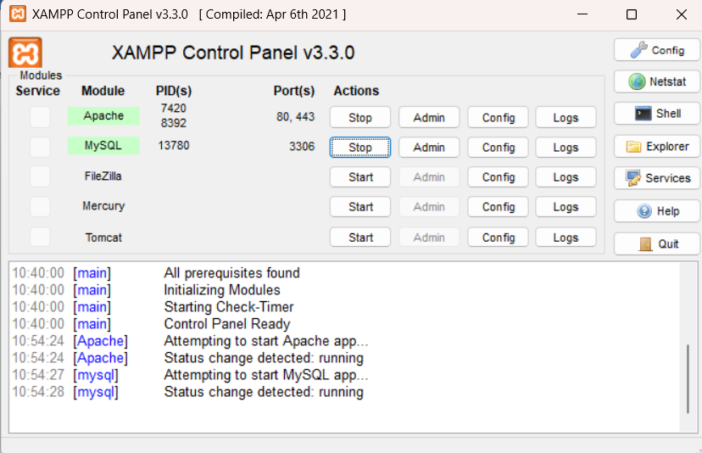
Agregar PHP al PATH
- Presionar Win + X > Sistema
- Configuración avanzada del sistema
- Variables de entorno
- Editar Path en Variables del sistema
- Agregar: C:\xampp\php
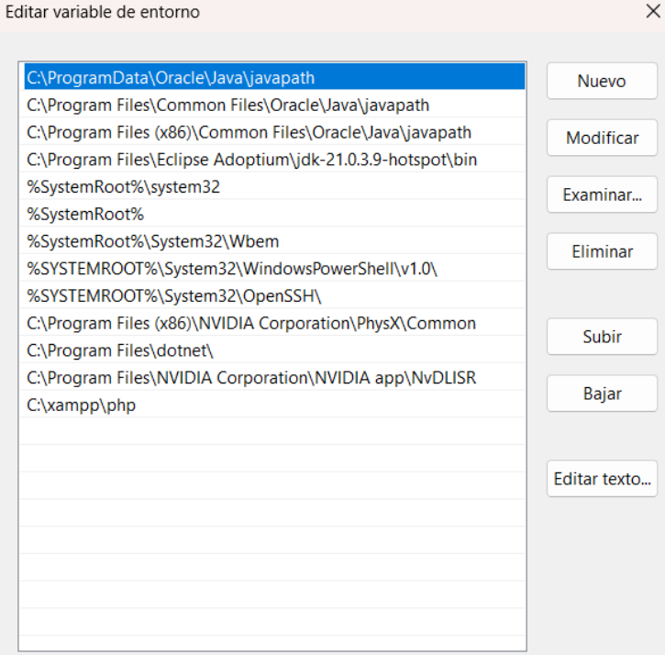
- Aceptar todo
- Cerrar y abrir nueva terminal
- Verificar
PowerShell
php -v
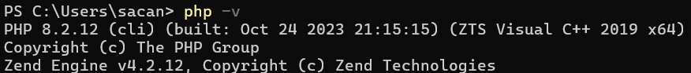
PASO 2: INSTALAR COMPOSER
Descargar
- URL: https://getcomposer.org/Composer-Setup.exe
Instalación
- Ejecutar Composer-Setup.exe
- Seleccionar PHP: C:\xampp\php\php.exe
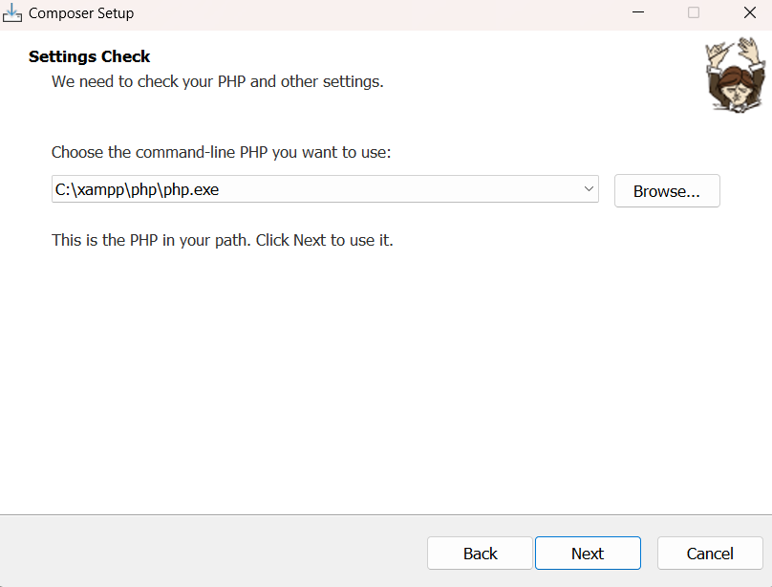
- Completar instalación
Verificar
PowerShell
composer --version
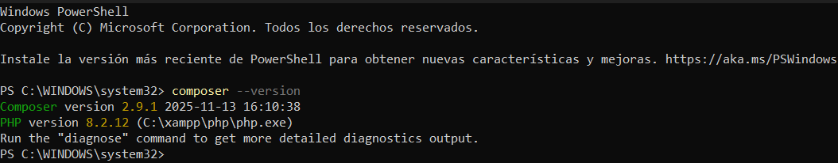

PASO 3: INSTALAR NODE.JS
Descargar
- URL: https://nodejs.org/
- Versión: LTS
Instalación
- Ejecutar instalador
- Opciones por defecto
- Completar instalación
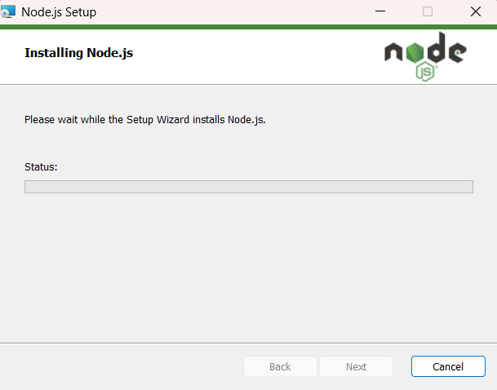
Verificar
PowerShell
node -v
npm -v
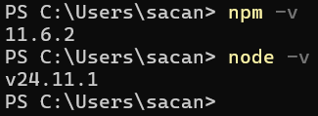

PASO 4: INSTALAR GIT
Descargar
- URL: https://git-scm.com/download/win
Instalación
- Ejecutar instalador
- Opciones por defecto
- Editor: Visual Studio Code
- Completar instalación
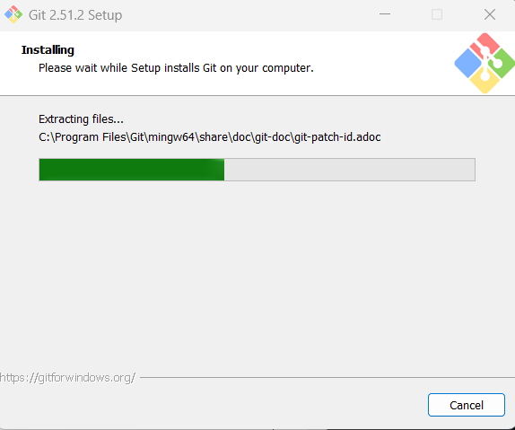
Verificar
PowerShell
git --version
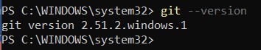

PASO 5: INSTALAR VISUAL STUDIO CODE
Descargar
- URL: https://code.visualstudio.com/
Instalación
- Ejecutar instalador
- Marcar:
  - Agregar "Abrir con Code" al menú contextual
  - Agregar a PATH
- Completar instalación
Extensiones básicas
En VS Code (Ctrl + Shift + X), instalar:
- PHP Intelephense
- Laravel Extension Pack
- Thunder Client
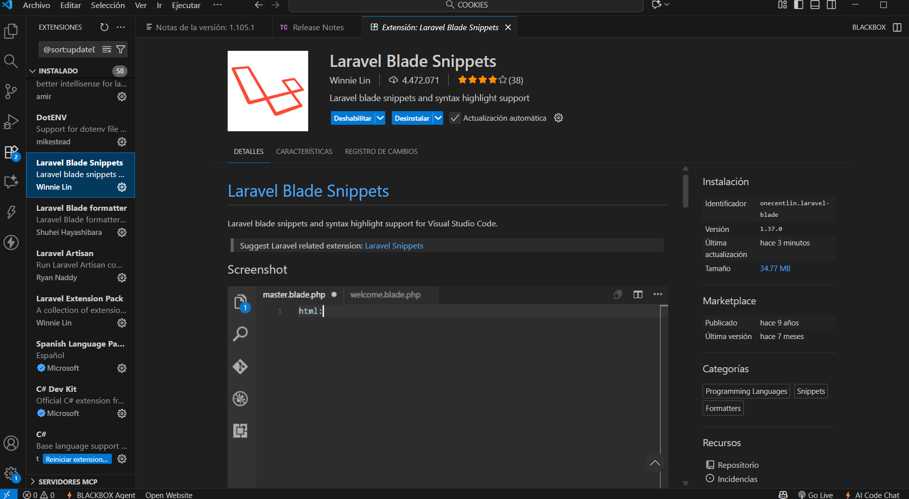

PASO 6: CREAR PROYECTO LARAVEL
Abrir PowerShell
cd C:\xampp\htdocs
Crear proyecto
composer create-project laravel/laravel gestion-aulas
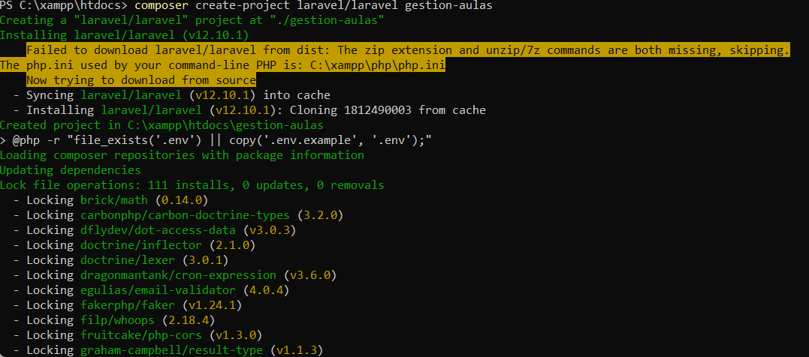
Ingresar al proyecto
cd gestion-aulas
Abrir en VS Code
code .
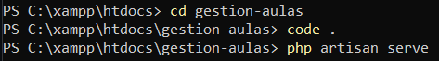
PASO 7: VERIFICAR INSTALACIÓN
Verificar versión de Laravel
PowerShell
php artisan --version
Iniciar servidor
PowerShell
php artisan serve
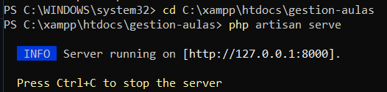
Acceder en navegador
- URL: http://127.0.0.1:8000
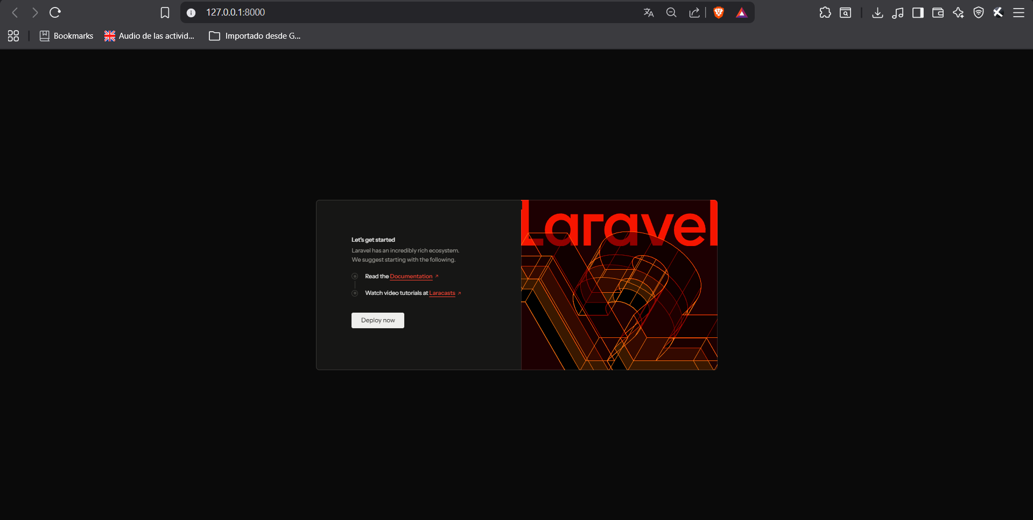
RESUMEN DE COMANDOS DE VERIFICACIÓN
PowerShell
php -v
composer --version
node -v
npm -v
git --version
php artisan --version

INSTALACIÓN COMPLETADA
Laravel está instalado correctamente en:
- Ruta: C:\xampp\htdocs\gestion-aulas
- Versión: Laravel 11.x
- Servidor: http://127.0.0.1:8000

